МЭРИЯ ГОРОДА НОВОСИБИРСКА

ПОСТАНОВЛЕНИЕ

От 05.04.2017 № 1427

О проекте межевания территории, предназначенном для размещения линейного объекта транспортной инфраструктуры – автомобильной дороги общего пользования по ул. Обогатительной в Кировском районе в границах проекта планировки жилого района «Северо-Чемской» в Кировском районе

В целях определения местоположения границ образуемых и изменяемых земельных участков, с учетом протокола публичных слушаний и заключения о результатах публичных слушаний, в соответствии с Градостроительным кодексом Российской Федерации, решением Совета депутатов города Новосибирска от 21.05.2008 № 966 «О Порядке подготовки документации по планировке территории города Новосибирска», постановлением мэрии города Новосибирска от 07.08.2013 № 7432 «Об утверждении проекта планировки жилого района «Северо-Чемской» в Кировском районе», руководствуясь Уставом города Новосибирска, ПОСТАНОВЛЯЮ:
1. Утвердить проект межевания территории, предназначенный для размещения линейного объекта транспортной инфраструктуры – автомобильной дороги общего пользования по ул. Обогатительной в Кировском районе в границах проекта планировки жилого района «Северо-Чемской» в Кировском районе (приложение).
2. Департаменту строительства и архитектуры мэрии города Новосибирска разместить постановление на официальном сайте города Новосибирска в информационно-телекоммуникационной сети «Интернет».
3. Департаменту информационной политики мэрии города Новосибирска в течение семи дней со дня издания постановления обеспечить опубликование постановления.
4. Контроль за исполнением постановления возложить на заместителя мэра города Новосибирска – начальника департамента строительства и архитектуры мэрии города Новосибирска.
Мэр города Новосибирска | А. Е. Локоть

Гальянова
2275008
ГУАиГ
Приложение
к постановлению мэрии
города Новосибирска
от 05.04.2017 № 1427

ПРОЕКТ
межевания территории, предназначенный для размещения линейного объекта транспортной инфраструктуры – автомобильной дороги общего пользования
по ул. Обогатительной в Кировском районе в границах проекта планировки жилого района «Северо-Чемской» в Кировском районе

Чертеж межевания территории с отображением красных линий, утвержденных в составе проекта планировки территории, линий отступа от красных линий в целях определения места допустимого размещения зданий, строений, сооружений, границ образуемых и изменяемых земельных участков на кадастровом плане территории, условных номеров образуемых земельных участков, границ территорий объектов культурного наследия, границ зон с особыми условиями использования территорий, границ зон действия публичных сервитутов, границ существующих и (или) подлежащих образованию земельных участков, в том числе предполагаемых к изъятию для государственных или муниципальных нужд, для размещения линейного объекта транспортной инфраструктуры (приложение).
____________

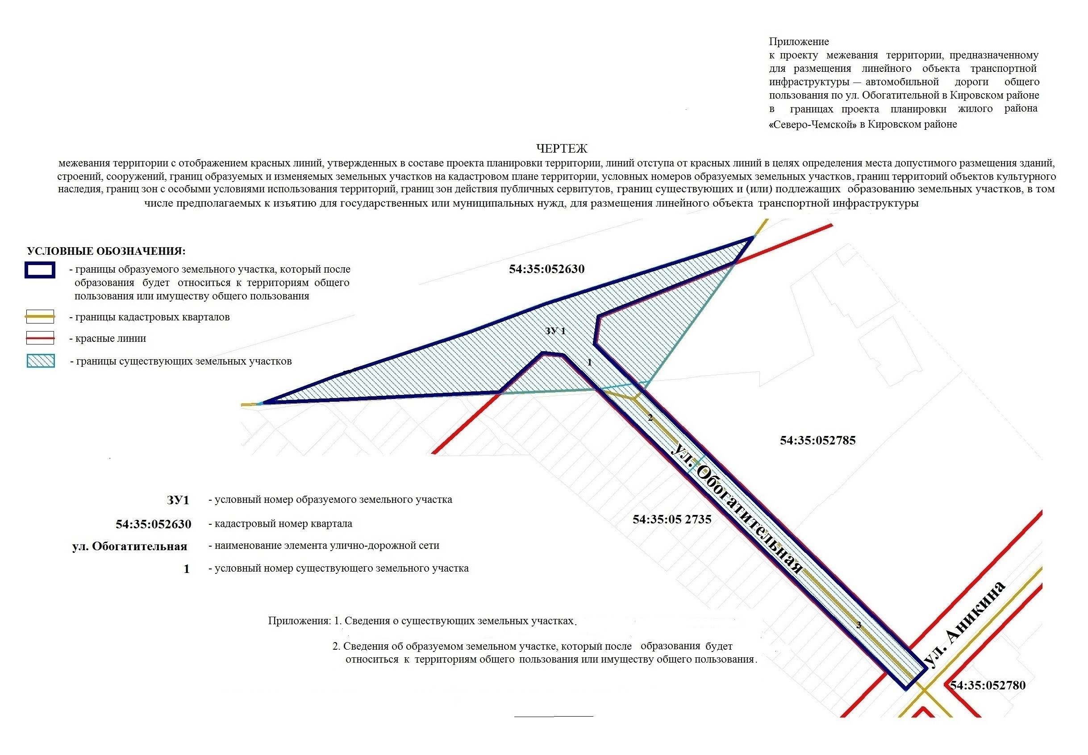

Приложение 1
к чертежу межевания территории с отображением красных линий, утвержденных в составе проекта планировки территории, линий отступа от красных линий в целях определения места допустимого размещения зданий, строений, сооружений, границ образуемых и изменяемых земельных участков на кадастровом плане территории, условных номеров образуемых земельных участков, границ территорий объектов культурного наследия, границ зон с особыми условиями использования территорий, границ зон действия публичных сервитутов, границ существующих и (или) подлежащих образованию земельных участков, в том числе предполагаемых к изъятию для государственных или муниципальных нужд, для размещения линейного объекта транспортной инфраструктуры

СВЕДЕНИЯ
о существующих земельных участках

Условный номер  земельного участка на чертеже | Кадастровый номер земельного  участка | Адрес земельного участка | Площадь  земельного  участка,  га

1 | 2 | 3 | 4
1 | 54:35:052630:40 | Российская Федерация, Новосибирская область, город Новосибирск, ул. Оловозаводская | 1,6964
2 | 54:35:000000:629 | Российская Федерация, Новосибирская область, город Новосибирск, ул. Обогатительная | 0,2070
3 | 54:35:052875:92 | Российская Федерация, Новосибирская область, город Новосибирск, ул. Обогатительная | 0,5645
 | Итого: |  | 2,4679
____________

Приложение 2
к чертежу межевания территории с отображением красных линий, утвержденных в составе проекта планировки территории, линий отступа от красных линий в целях определения места допустимого размещения зданий, строений, сооружений, границ образуемых и изменяемых земельных участков на кадастровом плане территории, условных номеров образуемых земельных участков, границ территорий объектов культурного наследия, границ зон с особыми условиями использования территорий, границ зон действия публичных сервитутов, границ существующих и (или) подлежащих образованию земельных участков, в том числе предполагаемых к изъятию для государственных или муниципальных нужд, для размещения линейного объекта транспортной инфраструктуры

СВЕДЕНИЯ
об образуемом земельном участке, который после образования будет относиться
к территориям общего пользования или имуществу общего пользования

Условный  номер  земельного участка на чертеже | Учетный  номер  кадастрового квартала | Вид разрешенного использования образуемого земельного участка  в соответствии с проектом  планировки территории | Площадь земель-ного участка,  га | Адрес  земельного  участка

1 | 2 | 3 | 4 | 5
ЗУ 1 | 54:35:000000 | Общее пользование территории | 1,9509 | Российская Федерация, Новосибирская область, город Новосибирск, ул. Обогатительная, (1)
 | Итого: |  | 1,9509
____________

